**Pollenkoncentráció alakulása Csongrád-Csanád vármegyében  
 2025. 5. héten**

A szegedi monitorozó állomáson mért eredmények alapján az 5. hét második felére az enyhe és az ezt váltó hidegebb időjárás hatására a pollenterhelés jelentősen ingadozott, de alapvetően növekedett.

Az *erősen allergén* **mogyoró** pollenjeit az egész héten elején **közepes** tartományban monitoroztuk. Az **éger** pollenszáma csaknem az egész héten **alacson**y volt, növekedésére bizonyosan lehet számítani.

A *közepesen allergén* **ciprus- és tiszafafélék** pollenszórása a hét elején intenzívebb volt, vélhetően a lehűlés hatására **közepesről** **alacsonyra** változott.

A hét során **szil, juhar** pollenje volt még látható, de ezeknek a fáknak a tömeges virágzása még enyhe időjárás esetén is később fog kezdődni.

A kültéri allergén gombák spóraszáma **alacsony** volt.

Az enyhülés hatására az allergén növények pollenszórása várhatóan fokozatosan erősödik.

A pollenszám a 2025. 01. 27 – 2025. 02. 2. közötti időszakban a következőképpen alakult:

**Mogyoró (erősen allergén)**

|  |  |  |  |  |  |  |
| --- | --- | --- | --- | --- | --- | --- |
| **Hétfő** | **Kedd** | **Szerda** | **Csütörtök** | **Péntek** | **Szombat** | **Vasárnap** |
| 80 db/m3 (közepes) | 65 db/m3 (közepes) | 21 db/m3 (közepes) | 27 db/m3 (közepes) | 15 db/m3 (közepes) | 68 db/m3 (közepes) | 60 db/m3 (közepes) |

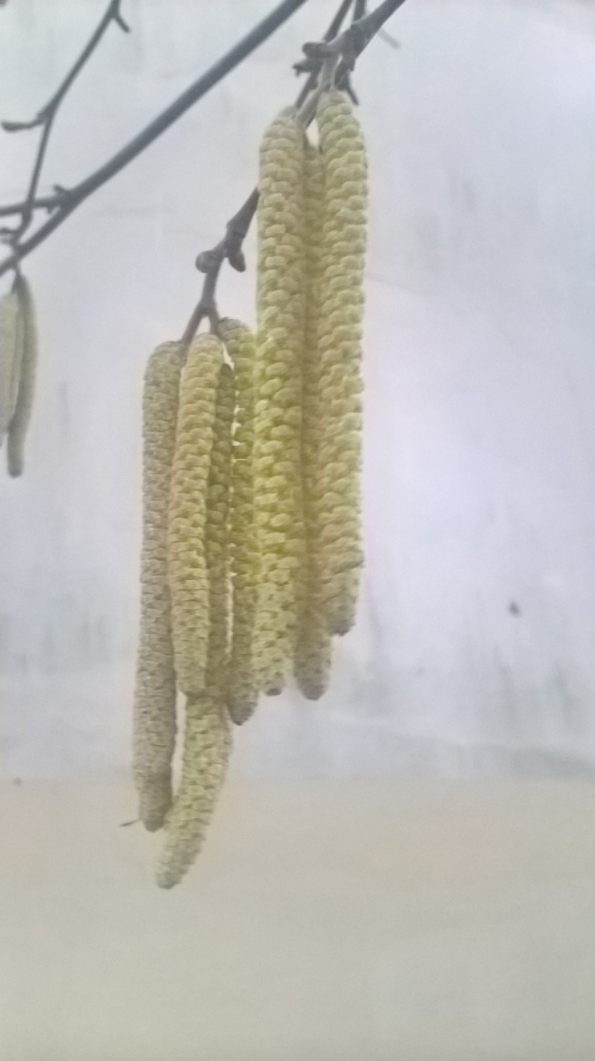 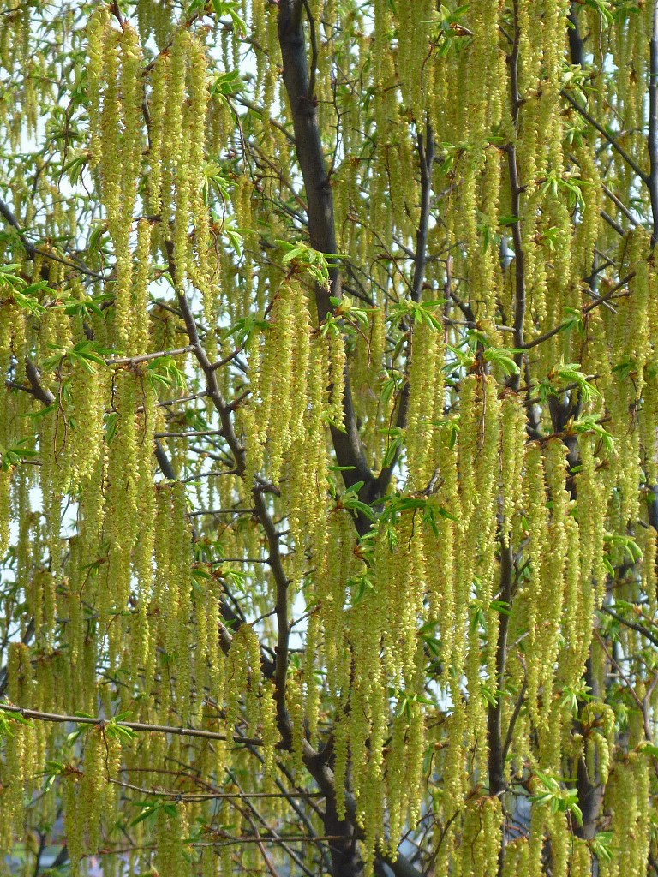

**Éger (erősen allergén)**

|  |  |  |  |  |  |  |
| --- | --- | --- | --- | --- | --- | --- |
| **Hétfő** | **Kedd** | **Szerda** | **Csütörtök** | **Péntek** | **Szombat** | **Vasárnap** |
| 5 db/m3  (alacsony) | 5 db/m3  (alacsony) | 9 db/m3  (alacsony) | 4 db/m3  (alacsony) | 5 db/m3  (alacsony) | 13 db/m3  (közepes) | 6 db/m3  (alacsony) |

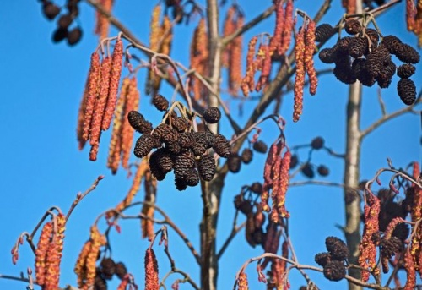

**Ciprus- és tiszafafélék (közepesen allergén)**

|  |  |  |  |  |  |  |
| --- | --- | --- | --- | --- | --- | --- |
| **Hétfő** | **Kedd** | **Szerda** | **Csütörtök** | **Péntek** | **Szombat** | **Vasárnap** |
| 18 db/m3  (közepes) | 13 db/m3  (közepes) | 3 db/m3  (alacsony) | - | 1 db/m3  (alacsony) | 2 db/m3  (alacsony) | 2 db/m3  (alacsony) |

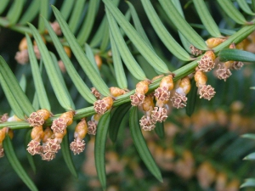 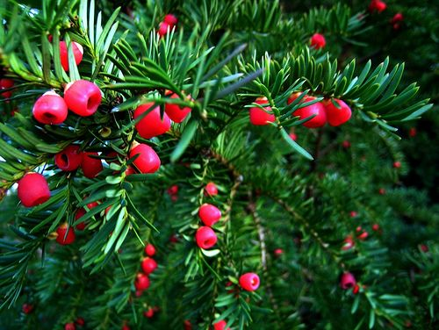

A fák és a bokrok a levegőben lévő pollenszemeik mennyisége alapján a következő légköri allergén kategóriákba sorolhatóak be:

Fák és bokrok:

|  |  |
| --- | --- |
| Alacsony koncentráció | 0 – 10 db/m3 |
| Közepes koncentráció | 11 – 100 db/m3 |
| Magas koncentráció | 101 – 500 db/m3 |
| Nagyon magas koncentráció | 501 – db/m3 |

A közepes szintet már érzékelik azok a személyek, akik az adott növény pollenjével szemben különösen érzékenyek, a magas szintnél pedig valamennyi, az adott pollentípusra allergiás betegnél jelentkeznek a tünetek.

Szeged, 2025. február 3.